AFINIDADE QUÍMICA DOS CLICHÊS FLEXOGRÁFICOS COM VISTAS AO REAPROVEITAMENTO DE POLIÉSTER
Lucas Dominguini¹, Esther Maria Pacheco Rocha², Leticia Bitencourt Zilli³
¹ IFSC - Campus Criciúma/ Curso técnico integrado em Química
² IFSC - Campus Criciúma/ Curso técnico integrado em Química
³ IFSC - Campus Criciúma/ Curso técnico integrado em Química

Palavras-Chave: Clichês flexográficos, solvente, fotopolimero.

INTRODUÇÃO

A indústria da impressão flexográfica, como consumidora dos clichês flexográficos, carece de melhoras no sistema de reaproveitamento desse material, visando maior consciência ecológica e rentabilidade. Os clichês consistem em uma base de poliéster com uma camada de fotopolímero acima. O mesmo é constituído por derivados de metacrilatos, fotoiniciadores e outras substâncias químicas (ALÉSSIO; RIBEIRO,2003). Nesse contexto, o presente trabalho estuda as afinidades químicas do fotopolímero presente no clichê, com vistas a encontrar possíveis solventes para reciclagem do poliéster que compõe o mesmo.

METODOLOGIA

Foram cortadas tiras de clichê a fim de colocá-las em béqueres de 50 mL, utilizando 25 mL de cada solvente. Tomou-se o cuidado de deixar uma parte do clichê sem contato com o solvente para verificação de comportamento, por 12 horas. Foram utilizados os seguintes solventes: acetato de etila, diclormetano, acetona, éter etílico, álcool benzílico, tetrahidrofurano, ácido sulfúrico, ácido clorídrico, ácido nítrico, álcool etílico, hexano, tolueno, clorofórmio e dimetilsulfóxido.
No segundo passo, realizou-se extração tipo Soxhlet, utilizando apenas uma tira de fotopolímero, com os solventes que melhor apresentaram interação do o fotopolímero. Para aumentar a agressão dos solventes ao material, a fim de melhorar os resultados, foi utilizada a agitação magnética.

RESULTADOS E DISCUSSÃO

A partir de observações qualitativas da primeira etapa, percebeu-se que os solventes clorofórmio e diclorometano apresentaram maior interação com as amostras. O fotopolímero se desprendeu com maior facilidade do poliéster quando aplicado os solventes diclorometano e clorofórmio, em comparação visual aos demais solventes. Visando elevar a interação entre os compostos, utilizou-se a técnica de extração Soxhlet com esses dois solventes. A Figura 1 apresenta o resultado após 12 horas. Na sequência, aplicou-se para os mesmos solventes refluxo com agitação magnética. A Figura 2 apresenta os resultados após 12 horas. Pode-se observar, em comparação a mostra inicial, que boa parte do fotopolímero foi solto do poliéster, o que era o objetivo dos experimentos.

Figura 01 – Extração Soxhlet, à esquerda, o diclorometano e à direita o clorofórmio.
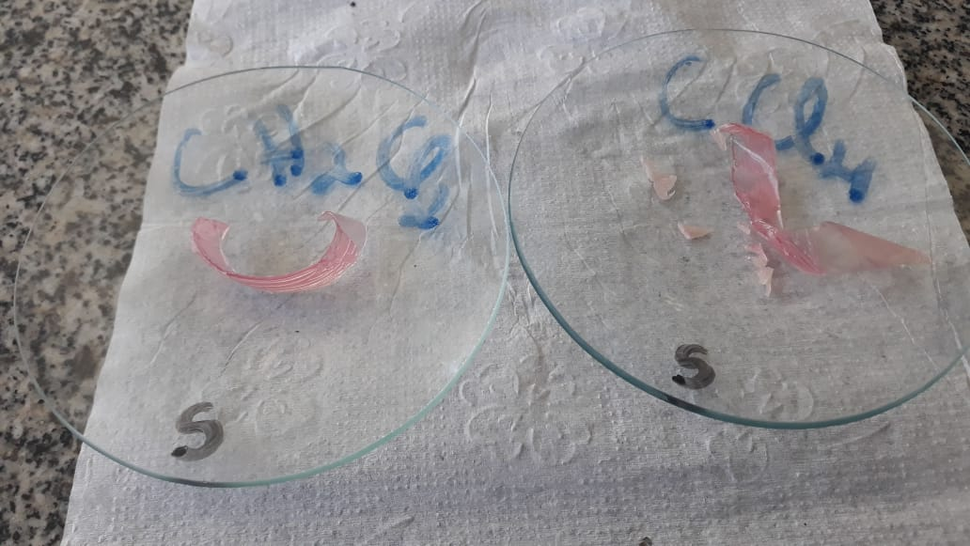
Fonte: Autoras.

Figura 02 – Refluxo com agitação, à esquerda, o clorofórmio e à direita o diclorometano.
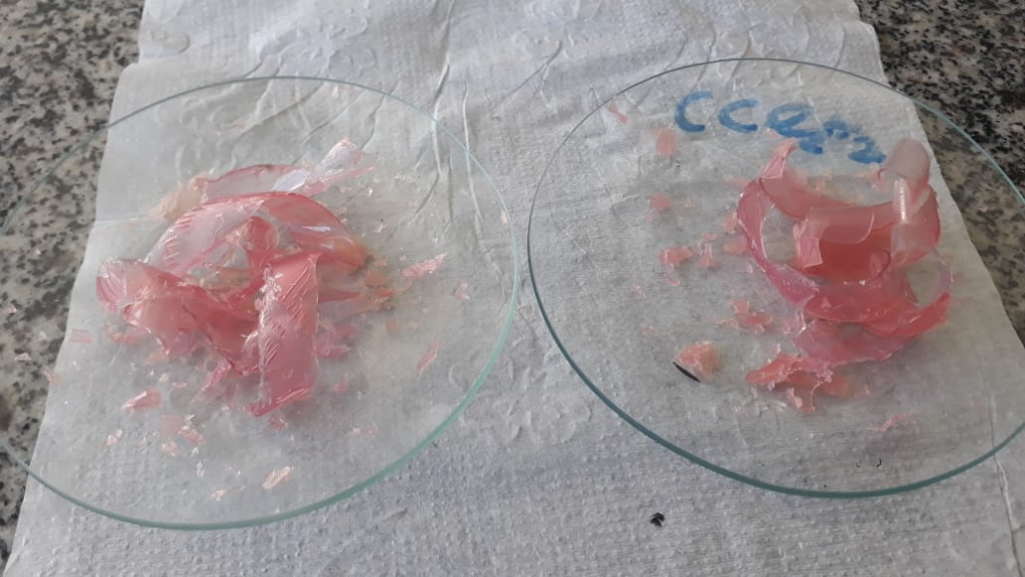
Fonte: Autoras.

CONCLUSÃO

Após os testes realizados, se pode constatar que os melhores resultados, para separar o fotopolímero do poliéster, provém do diclorometano e principalmente do clorofórmio. Os processos que levaram a maior intensidade de desagregação dos materiais foram os que apresentaram temperaturas elevadas e fluxo contínuo de solvente. Com ênfase na agitação magnética, que proporcionou o melhor resultado.

AGRADECIMENTOS

Agradecemos principalmente ao Instituto Federal, que proporcionou a oportunidade de realizar este projeto de pesquisa. Além de todos os servidores que ajudaram a realizar os testes laboratoriais.

REFERÊNCIAS
ALÉSSIO, R. G.; RIBEIRO, F. M. Guia técnico ambiental da indústria gráfica. São Paulo, 2003. 64p.

